7 класс
Лишайники
Вариант № 2.

1. Выберите один правильный и наиболее полный ответ.
1) Лишайник — симбиотический организм, в составе которого:
а) водоросль и гриб; б) гриб и цианобактерия; в) все верно.
2) В составе лишайника всегда присутствует:
а) водоросль; б) гриб; в) цианобактерия.
3) Лишайники способны синтезировать свойственные только им группы веществ, например:
а) углеводы; в) лишайниковые кислоты;
б) жиры; г) белки.
4) У лишайников в процессе эволюции шло усиление такого типа вегетативного размножения, когда в зачатке нового организма имеется:
а) только водоросль; б) только гриб; в) водоросль, оплетенная гифами гриба.
5) В среднем за год слоевище лишайника увеличивает свои размеры:
а) на 50—100 мм; в) на 15—20 мм;
б) на 25—40 мм; г) на 0,1—10 мм.
6) Изучение лишайников в природе позволяет ученым прийти к выводу, что максимальная продолжительность их жизни может быть:
а) 10—20 лет; в) 40-50 лет;
б) 25—35 лет; г) 100 и более лет.
7)* В образовании лишайников участвуют разные грибы, но чаще это представители:
а) сумчатых грибов; в) несовершенных грибов;
Компоненты лишайника:
- гриб;
- водоросль;
- цианобактерия.
б) базидиомицетов; г) базидиомицетов и несовершенных грибов.
8)* Лишайники — индикаторы на загрязнение среды, особенно воздушной; повышенную чувствительность они проявляют к загрязнению атмосферы двуокисью серы; все их виды исчезают при ее концентрации в воздухе:
а) 10 мг/м³; в) 0,5 мг/м³;
б) 5 мг/м³; г) 0,05 мг/м³.
2. Выберите три правильных ответа.
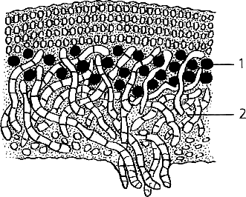
1) Лишайнику как симбиотическому организму свойственны качества, которые менее выражены или вовсе отсутствуют у слагающих его компонентов (гриба, водоросли). В частности, лишайники:
а) проявляют большую устойчивость к воздействию высокой температуры;
б) переносят длительное высыхание;
в) более устойчивы к низким температурам;
г) более чувствительны к низким температурам;
д) более чувствительны к болезнетворным микроорганизмам.
2)* В парфюмерной промышленности всего мира популярен лишайник эверния сливовая; его используют в качестве фиксатора запаха. Этот лишайник применяли, в частности, при создании духов:
а) Бахчисарайский фонтан и Кристалл;
б) Кристалл и Кармен;
в) Шанель (№ 5) и Чайка;
г) Чайка и Восток.

3. Выберите верные утверждения.
1) В составе лишайника чаще присутствуют бурые водоросли.
2)* Приблизительно 8% лишайников от общего числа видов в составе слоевища имеют цианобактерии.
3) Водоросли в составе лишайника сильно изменяют свой вид. Например, нитчатые водоросли распадаются на отдельные клетки, которые, в свою очередь, могут подвергаться дальнейшему изменению, приобретая иную форму.
4) Один и тот же вид гриба при образовании лишайника может вступать в симбиотические отношения с разными видами водорослей.
5) По форме слоевищ лишайники могут быть листоватыми, корневатыми, стеблеватыми, накипными и кустистыми.
4. Вставьте пропущенное слово (слова).
- Лишайник, состоящий из гриба и цианобактерии, способен благодаря цианобактериям не только фотосинтезировать, но и усваивать воздуха.
- В природе больше лишайников, у которых в симбиозе с грибом находится водоросль из отдела .
- Лишайники разных жизненных форм проявляют неодинаковую устойчивость к загрязнению среды. При загрязнении атмосферы первыми исчезают , а последними лишайники.
5. Найдите соответствие.

6. Какие вам известны животные, которые питаются лишайниками?
Функции:
а) способность усваивать молекулярный азот и переводить его в связанное состояние;
б) автотрофное питание (фотосинтез);
в) гетеротрофное питание.
7. Рассмотрите рисунок строения слоевища лишайника. Что означено цифрами 1, 2?

7 класс
Лишайники
Вариант № 1.

1. Выберите один правильный и наиболее полный ответ.
- Наиболее сложно организовано слоевище у лишайников:
а) накипных; б) листоватых; в) кустистых.
- Слоевище лишайника может быть:
а) гомеомерным (образовано беспорядочным переплетением гиф гриба, а между ними водоросли или цианобактерии);
б) гетеромерным (по границам слоевища корковые слои из плотно переплетенных гиф гриба, в среднем слое более рыхлое переплетение гифов с водорослями);
в) все верно.
3) Гриб в составе лишайника выполняет функции:
а) обеспечивает организм лишайника водой;
б) доставляет растворенные в воде минеральные соли;
в) повышает защитные свойства организма;
г) все верно.
4)*Гомеомерные слоевища чаще встречаются среди лишайников:
а) накипных; б) листоватых; в) кустистых.
5) Лишайники характеризуются тем, что:
а) один и тот же вид гриба может вступать в симбиотические отношения с разными видами водорослей;
б) один и тот же вид водоросли может быть в симбиозе с разными видами грибов;
в) конкретный вид гриба и водоросли образует один вид лишайника, и каждый из них не участвует в образовании других видов лишайников.
6) Лишайники защищаются от патогенного (болезнетворного) начала тем, что способны синтезировать:
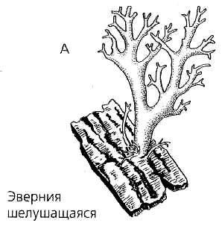
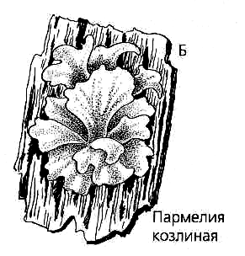
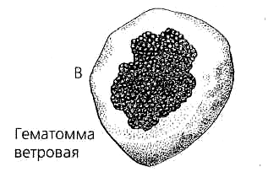
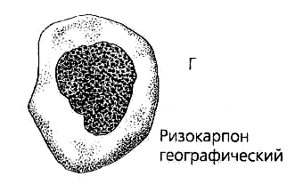
а) сахара; в) клетчатку;
б) хитин; г) лишайниковые кислоты.
7) В образовании лишайников участвуют водоросли из разных отделов, но значительно чаще это водоросли из отдела:
а) Желтозеленые водоросли;
б) Зеленые водоросли;
в) Бурые водоросли;
г) Желтозеленые и Бурые водоросли.
8)* В природе встречается гораздо больше лишайников, в составе которых:
а) гриб и водоросль; б) гриб и цианобактерия.
2. Выберите три правильных ответа.
1) Значение водоросли в составе лишайника:
а) обеспечивает организм лишайника водой;
б) синтезирует углеводы;
в) участвует в образовании зачатков, обеспечивающих вегетативное размножение;
г) принимает участие в образовании лишайниковых кислот;
д) защищает гриб от повышенной солнечной радиации.
2)* В составе слоевища разных лишайников связь между грибом и водорослью может быть неодинаковой:
а) клетки водоросли образуют врастания в тело гриба;
б) гифы внедряются в клетку водоросли;
в) клетки водоросли и гифы плотно прилегают друг к другу;
г) гифы окружают клетку водоросли со всех сторон;
д) между гифами и водорослью никогда не бывает тесных контактов.

3. Выберите правильные утверждения.
- Лишайникам свойствен значительный (не менее 50 см) ежегодный прирост слоевища.
- Увеличение массы водорослей в составе лишайника достигается делением их клеток.
- Лишайники — источник агар-агара, вещества, которое широко используется в микробиологических исследованиях.
4)* Лишайник — источник получения красящего вещества лакмуса.
5) Поселяясь на стволах деревьев, лишайники защищают высшее растение от патогенного начала, продуцируя лишайниковые кислоты, которые обладают антисептическими свойствами.
4. Вставьте пропущенное слово (слова).
1) Лишайники называют в заселении оголенного субстрата.
2) Лишайники могут размножаться частями при его разломе.
3) Лишайники — уникальные организмы, способные образовывать вещества из неорганических и одновременно разлагать вещества до .
5. Найдите соответствие.
Слоевище лишайников: Примеры:
- накипное; а) ягель, или олений мох;
- листоватое; б) кладония листоватая;
- кустистое в) калоплака настенная;
г) гипогимния вздутая.

6. Почему лишайники отсутствуют на обрабатываемых человеком земельных участках?
7. Рассмотрите рисунки. Какими буквами обозначены накипные формы лишайников?

